**Verein der Freunde des**

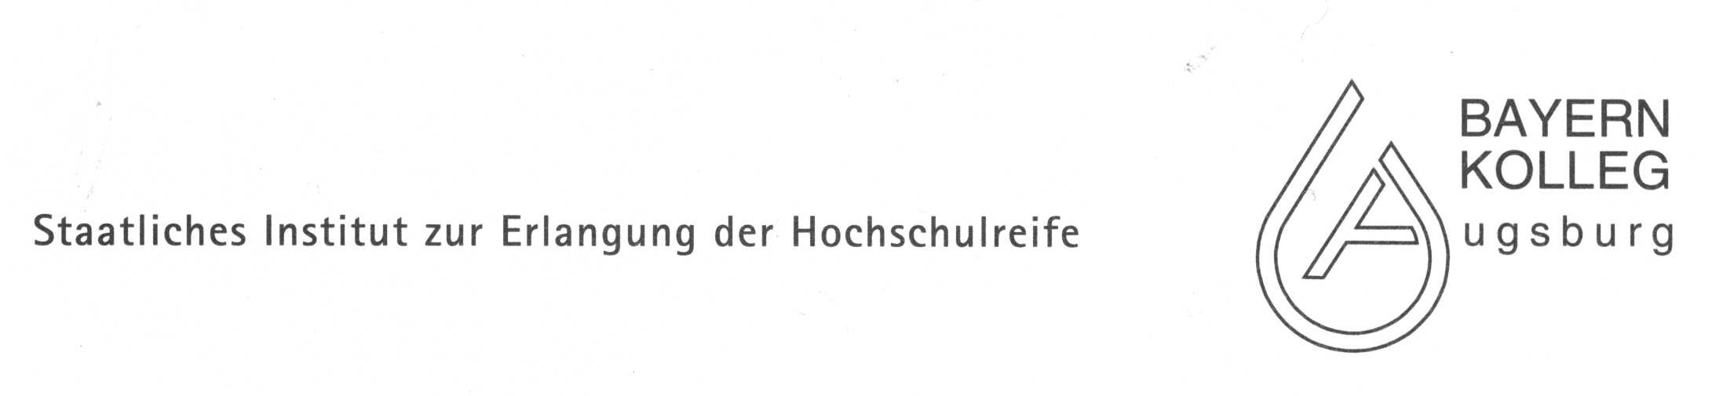**Sprachkurs Deutsch**

**Umgangssprache ist etwas ganz anderes als Bildungssprache - oftmals reichen die Deutschkenntnisse nicht aus. Deutsch ist aber Ausgangspunkt für alle anderen Fächer.**

**Aus diesem Grund haben wir für Sie einen Kurs konzipiert, der Ihnen die wichtigsten Grundlagen der deutschen Sprache – wie sie in der gymnasialen Oberstufe benötigt wird -vermittelt – und das möglichst intensiv!**

**Wir möchten Sie dabei unterstützen, auf Ihrem Weg in die höhere Bildung gut vorbereitet zu sein.**

**Wir lernen:**

* **wie man Texte richtig versteht**
* **wie man selber Texte schreibt**
* **wie man ein sicheres grammatisches Verständnis entwickelt**

**Machen Sie einen PC-Einstufungstest,**

**um Ihre Deutschkenntnisse festzustellen**

**Veranstalter:**

**Verein der Freunde des Bayernkollegs Augsburg eV**



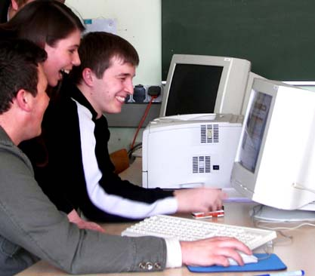



**Sprachkurs**

**Deutsch**

**als Bildungssprache**

(auch für Muttersprachler)

**zur Vorbereitung auf den**

**Vorkurs**

Bitte abtrennen und einsenden

a

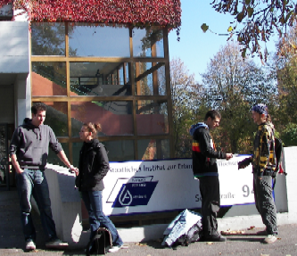

+

**Auf dem Weg**

# **Verein der Freunde des Bayernkolleg Augsburg**

**Ich möchte mich für den Sprachkurs Deutsch verbindlich anmelden.**

**Der Kurs dauert 40 Stunden, wird berufs­begleitend durchgeführt und kostet 100 €.**

**---------- Deutschtest -------------**

## Jeder (ohne mittl. Schulabschluss) sollte im Mai (Termin erfragen) den

## PC-Sprachstandstest machen und sich dann entscheiden.

(bitte vereinbaren Sie rechtzeitig einen Termin mit Hern Götz [tonigoetz@gmx.net](mailto:tonigoetz@gmx.net) oder hinterlassen Sie Ihre Telefonnummer im Sekretariat)

**Name : ___________________________**

**Strasse: ___________________________**

**PLZ,Ort: ___________________________**

**Bayernkolleg Augsburg**

**Schillstr. 94, 86169 Augsburg**

**Tel: 0821/ 747760**

**mail:** [**Info@Bayern-Kolleg.de**](mailto:Info@Bayern-Kolleg.de)

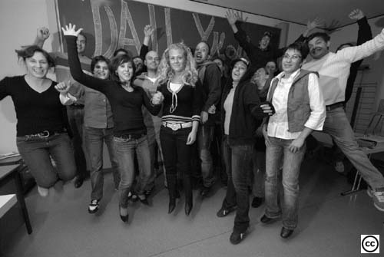

**in die höhere Schulbildung**

### 

### Sprachkurse Deutsch am Bayernkolleg Augsburg

Der Kurs findet in der Kleingruppe statt (maximal 15 Teilnehmer)

– deshalb sind die Plätze begrenzt.

Die **Sprachstandstests** finden computergestützt im Mai statt.

Die Termine werden mit Herrn Götz vereinbart.

**Berufsbegleitender Sprachkurs Deutsch:**

Start: Samstag, 02.07.2016

Dauer: 02.07. – 27.07. 2016 (4 Wochen)

Tage: montags 18.00 – 19.30 (2 Stunden)

mittwochs 18.00 – 19.30 (2 Stunden)

samstags 9.00 – 14.00 (6 Stunden)

--- Selbstkostenbeitrag 100 € ---